Запускаем По Barcode Printer Tools, нажимаем на данный чекбокс. Это позволит подключить принтер через USB для настройки.

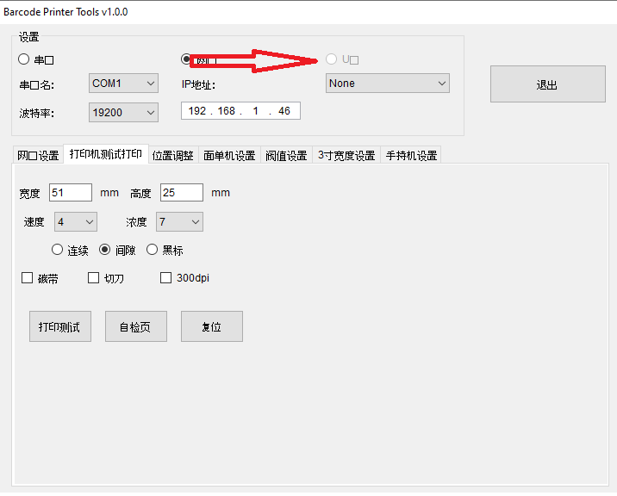
Затем переходим в данный раздел:
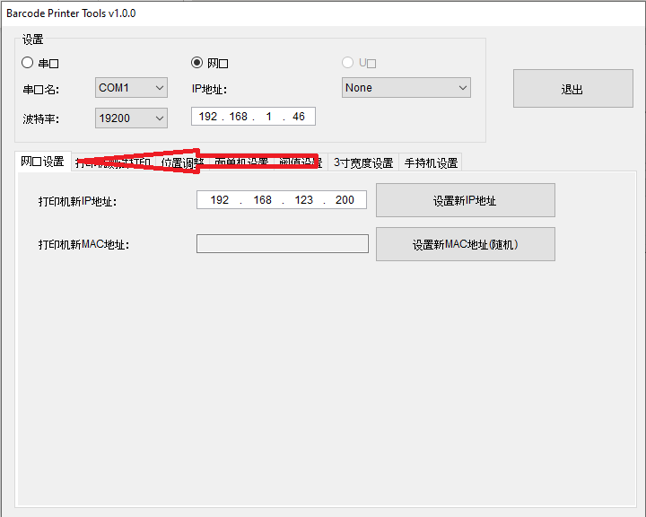

Вводим необходимый IP-адрес и подтверждаем нажатием на соседнюю кнопку:
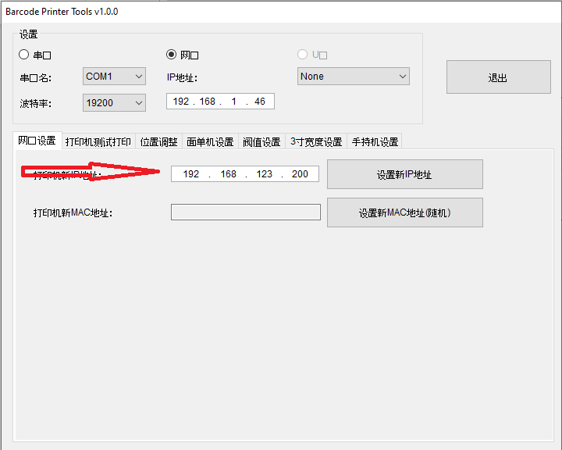
Переходим обратно и нажимаем на указанную клавишу для печати самодиагностики, где можно удостовериться в том, что всё удалось.
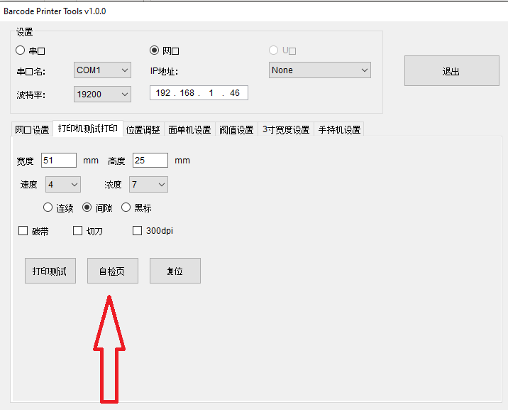

После установки IP, установите драйвер, откройте файл установки драйвера, процесс установки драйвера：
